**ФУДБАЛСКИ САВЕЗ ОПШТИНА ЉИГ И МИОНИЦА**

**ЈЕСЕЊИ ДЕО ПРВЕНСТВА ТАКМИЧАРСКЕ 2014/2015. ГОДИНЕ**

**ТАБЕЛА ПОСЛЕ ОДИГРАНИХ УТАКМИЦА**

**5. КОЛА**

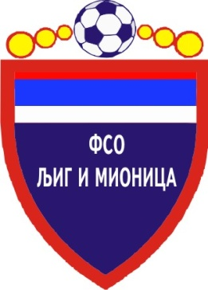

ТАБЕЛА

**МЕЂУОПШТИНСКЕ ФУДБАЛСКЕ ЛИГЕ ''ЗАПАД''**

- Јесењи део првенства такмичарске 2014/2015. године -

|  |  |  |  |  |  |  |  |  |  |
| --- | --- | --- | --- | --- | --- | --- | --- | --- | --- |
| 1. | **ИСКРА** | 5 | 5 | 0 | 0 | 22 | 4 | **+18** | **15** |
| 2. | **РАЈАЦ** | 5 | 4 | 1 | 0 | 19 | 6 | **+13** | **13** |
| 3. | **РИБНИКАР** | 5 | 4 | 0 | 1 | 14 | 5 | **+9** | **12** |
| 4. | **ПОЛЕТ** | 5 | 4 | 0 | 1 | 13 | 8 | **+5** | **12** |
| 5. | **ЛИПЉЕ** | 5 | 3 | 0 | 2 | 17 | 9 | **+8** | **9** |
| 6. | **МИЛЕНКО ПАВЛОВИЋ** | 5 | 3 | 0 | 2 | 8 | 6 | **+2** | **9** |
| 7. | **ЈАДАР 2013** | 5 | 3 | 0 | 2 | 7 | 6 | **+1** | **9** |
| 8. | **КОЛУБАРА 2** | 5 | 1 | 1 | 3 | 4 | 7 | **-3** | **4** |
| 9. | **КОМАНИЦЕ** | 5 | 1 | 0 | 4 | 5 | 16 | **-11** | **3** |
| 10. | **БОРАЦ** | 5 | 1 | 0 | 4 | 3 | 15 | **-12** | **3** |
| 11. | **БЕЛОШЕВАЦ** | 5 | 0 | 0 | 5 | 10 | 20 | **-10** | **0** |
| 12. | **ГРАДАЦ 85** | 5 | 0 | 0 | 5 | 4 | 24 | **-20** | **0** |